[学术诚信再起争议，中国农科院兰州兽医研究所所长团队论文图像重叠被质疑](https://mp.weixin.qq.com/s?__biz=MzkyNTc2OTI4Mw==&mid=2247492584&idx=1&sn=b6fd79c37a57ccdbc7829e25ebed0009)

[慧眼学术](javascript:void(0);)2025-04-10 21:27:00中国香港





**论文信息**

2009年3月，**中国农业科学院兰州兽医研究所，广东省农业科学院动物科学研究所**在Journal of Virological Methods期刊上发表一篇标题为“Development of a hamster kidney cell line expressing stably T7 RNA polymerase using retroviral gene transfer technology for efficient rescue of infectious foot-and-mouth disease virus”**利用逆转录病毒基因转移技术开发稳定表达 T7 RNA 聚合酶的仓鼠肾细胞系，以高效拯救传染性口蹄疫病毒**的论文被质疑。

这项工作得到了国家基础研究973计划（编号：2005CB523202）和国家重点研发计划（编号：2006BAD06A03）的资助。

doi: 10.1016/j.jviromet.2008.11.010

第一作者：中国农业科学院兰州兽医研究所 Haixue Zheng（音译：郑海学）

通讯作者：中国农业科学院兰州兽医研究所 Haixue Zheng，Xiangtao Liu（音译：刘湘涛）

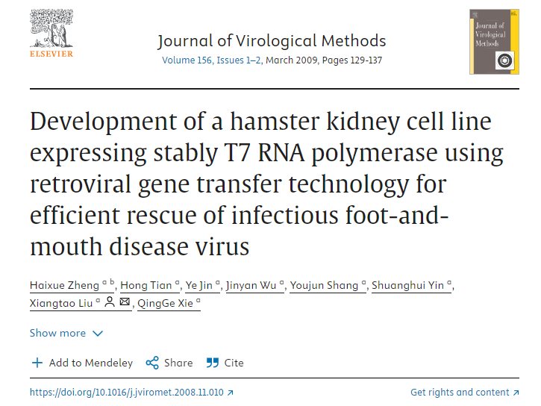

**质疑信息**

**2025年4月，Neopetrosia rosariensis在 Pubpeer 论坛上发表评论：**

本文共有 6 张图片，其中 5 张与其他 3 篇文章的图片重叠，而其他 3 篇文章展示了不同的实验。我添加了彩色矩形来表示我的意思，还请注意高亮的图例。

图 1 与 Chin J Biotechnol. 2007, 23(5):947-52. (Zheng HX, Jin Y, Yin SH, Guo HC, Shang YJ, Bai XW, Liu XT, Xie QG. [T7 RNA 聚合酶原核表达系统的真核化及其偶联表达系统的开发]. Chin J Biotechnol (Sheng Wu Gong Cheng Xue Bao). 2007 Sep;23(5):947-52. Chinese. DOI: 10.1016/s1872-2075(07)60058-2. PMID：18051880）。

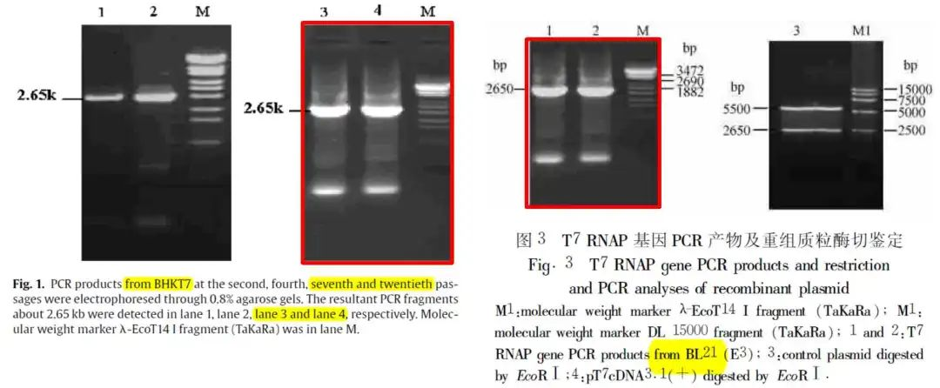

图 2 与 Prog. Biochem. 2008, 35(4)： 449-456. (Zheng HX et al. Establishment of IBRS-2 Cell Line Stably Expressing T7 RNA Polymerase and Recovery of SVDV from IBRST7 Cells. Prog. Biochem. 2008, 35(4)： 449-456,

http://www.pibb.ac.cn/pibbcn/article/abstract/20070549).

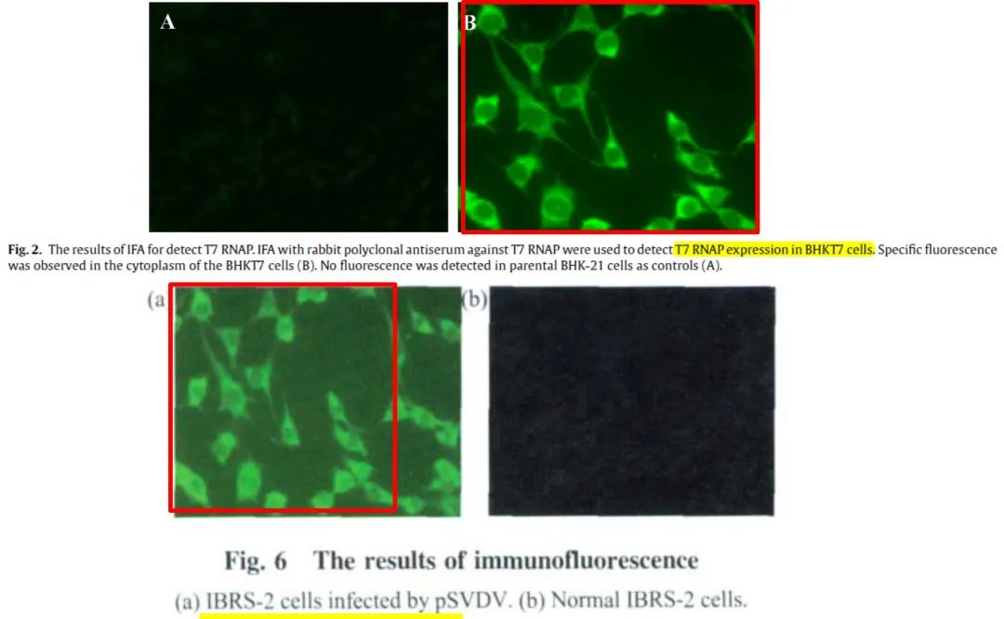

图 3C 与图 3D 重叠。

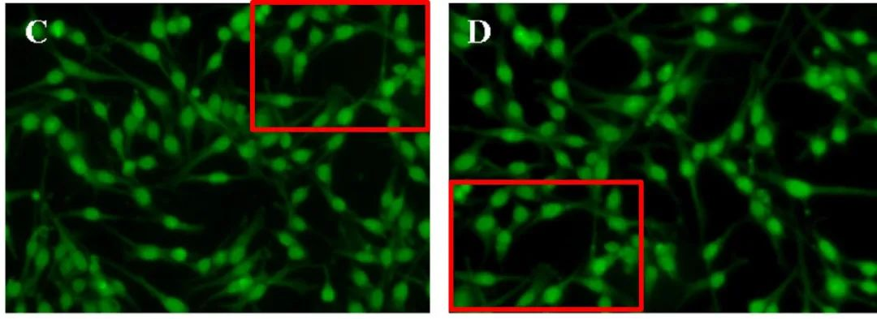

图 4 与图 3 复制自文章 Chin Sci Bull, 2010,55(14):1370-1375 (Zheng HX, Guo JH, Jin Y, Shang YJ, Tian H, Yang YM, Liu XT, Cai XP. 亚洲1型口蹄疫病毒的感染性通过一个替代的RDD基团而增强。中国科学通报，2010，55（14）：1370-1375、

doi: https://www.sciengine.com/CSB/doi/10.1360/972009-2254)

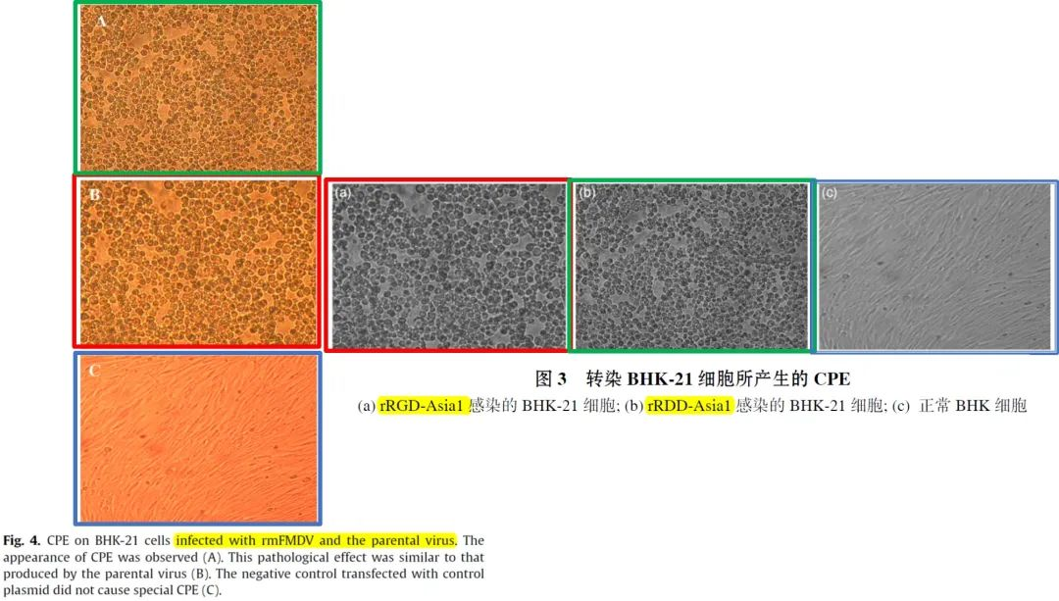

图 6 与图 5 复制自文章 Chin Sci Bull, 2010,55(14):1370-1375 (Zheng HX, Guo JH, Jin Y, Shang YJ, Tian H, Yang YM, Liu XT, Cai XP. 亚洲1型口蹄疫病毒的感染性通过一个替代的RDD基团而增强。中国科学通报，2010，55（14）：1370-1375，doi: 10.1360/972009-2254

 https://www.sciengine.com/CSB/doi/10.1360/972009-2254)

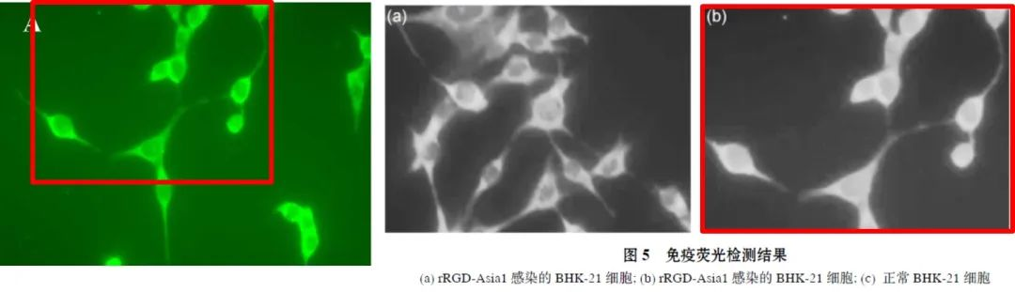

消息来源：

https://pubpeer.com/publications/54F925536E3C9A3B5B6E9F1DAD22A0

声明：

若认为本内容侵犯您或者单位的权益，请速与我们联系并详述侵权情况。我们将依法快速处理，移除涉嫌侵权内容。

联系QQ   1729349097

**往期推荐:**

[引爆全网的学术不端克星神器！一键本地检测，全网最低价，再也不用担心图片误用和第三方图片造假的神器来啦](https://mp.weixin.qq.com/s?__biz=MzkyNTc2OTI4Mw==&mid=2247484961&idx=1&sn=d8a51a591fb0c959e88bc92de949b52c&scene=21#wechat_redirect)

[委员建议：将学术不端行为与其他造假行为一样入“罪”](https://mp.weixin.qq.com/s?__biz=MzkyNTc2OTI4Mw==&mid=2247491231&idx=1&sn=bf06908b0e9e428754f6000aee228d8e&scene=21#wechat_redirect)

[上海交通大学医学院附属新华医院妇产科研究：同一只小鼠跨组使用引发热议](https://mp.weixin.qq.com/s?__biz=MzkyNTc2OTI4Mw==&mid=2247491873&idx=1&sn=5a5a332536e5e553616a469db0ceaa34&scene=21#wechat_redirect)

[南京中医药大学附属医院放射科主任团队研究被指问题重重，多图重叠成焦点](https://mp.weixin.qq.com/s?__biz=MzkyNTc2OTI4Mw==&mid=2247491708&idx=2&sn=5338a9fdda1f2807a34fe1be499c78cf&scene=21#wechat_redirect)

[厦门大学附属翔安医院，宁波市医疗中心李惠利医院合作研究被指多处图片重叠与克隆](https://mp.weixin.qq.com/s?__biz=MzkyNTc2OTI4Mw==&mid=2247491914&idx=1&sn=f2421b6bcf3f228868d51e69904ab890&scene=21#wechat_redirect)